ESERCITAZIONE CISCO

Questa è la consegna dell’esercizio:

In un campus vi sono 3 edifici collegati tra di loro.  
Geograficamente l'edificio N°2 è in mezzo agli altri due. e Ogni edificio dista più di 100 m l’uno dall’altro  
-L'edificio 1 ospita 3 PC e 1 access point con tre tablet collegati.  
-L'edificio 2 ospita 4 PC.  
-L'edificio 3 è diviso in due sezioni, la prima ospita 2 PC, l’altra ospita 3 PC ed un Access point. Le due sezioni distano 110m tra loro.  
Crea la rete LAN e assegna gli indirizzi IP a tutti gli apparati con Cisco Packet Tracer.

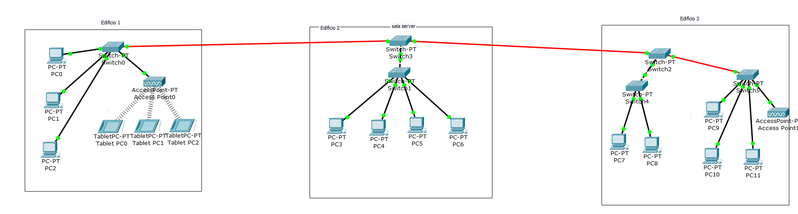Come prima fase si è pensato alla progettazione della rete nello spazio:

Lo switch della sala server si è deciso di metterlo al centro degli edifici per una maggiore efficienza. Al palazzo 1 e 3 essendoci una distanza maggiore di 100 metri si è usato un cavo di fibra, poiché quello in rame riesce a coprire solo una distanza di 100m.

-Come da consegna nel primo edificio di è messo uno switch con 3 pc e un access-point per far connettere alla rete dei tablet in maniera wireless.

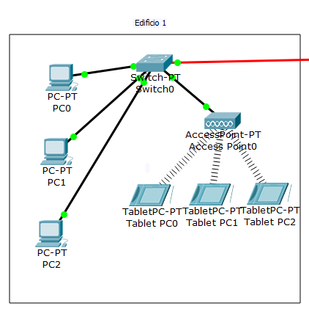

-Nel secondo vi è un semplice switch collegato a 4 pc. In questo edificio è collocata la sala server (switch intermedio).

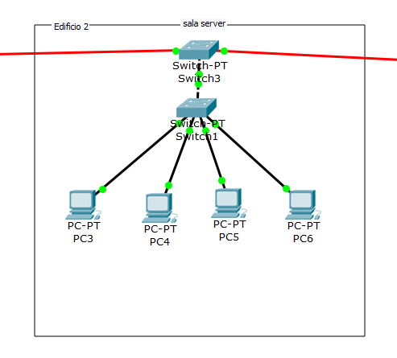

-Il terzo edificio essendo suddiviso in 2 parti si sono utilizzati 3 switch: il primo per far arrivare la rete al palazzo, il secondo per connettere i due pc e il terzo per unire altri 3 pc e un access-point alla rete

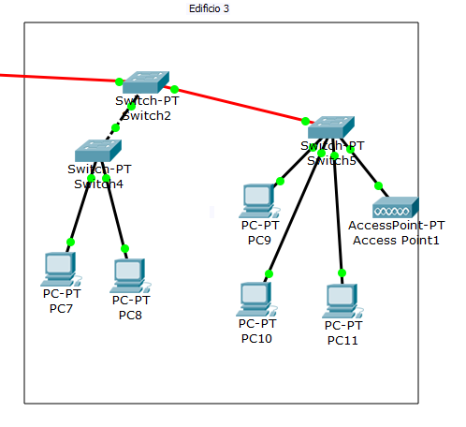

Dopo aver realizzato la rete si è iniziato a configurare i vari dispositivi. Come sempre prima è stato inserito a tutti i pc l’indirizzo IP. Per gli access-point e i tablet la configurazione è leggermente diversa.

CONFIGURARE UNA RETE WIRELESS

Questo tipo di rete è principalmente formata da due elementi base: un access-point e i dispositivi collegati ad esso.

L’acces-point ha la funzione di mandare il segnale sotto forma di onde radio.

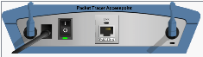

Per configurarlo bisogna dare un nome alla rete in questione nella casella SSDI, poi scegliere il metodo per cui entrare. In questo caso si usa una WPA2, ovvero con la richiesta di una password prima potersi collegare

Ora bisogna solo più configurare i tablet. Bisogna inserire il nome della rete precedentemente scelto e inserirlo nella casella del SSID, poi inserire la password e assegnare l’indirizzo IP di quest’ultimo.

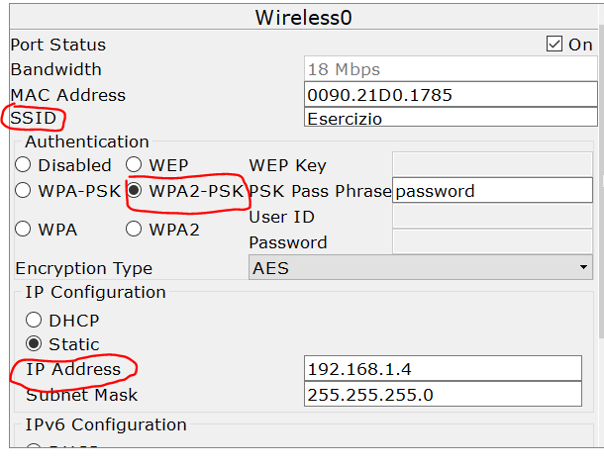

TEST DI COMUNICAZIONE

Come esempio avvera la comunicazione tra un pc della stanza 2 ad un tablet della stanza 1.

Il pacchetto dopo essere stato spedito dal pc raggiunge lo switch della stanza, della sala server e quelli che gestiscono la rete negli altri edifici. Il messaggio raggiunge tutti i dispositivi ma viene rifiutato.

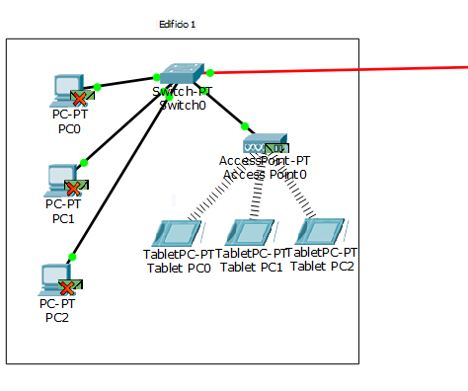

Successivamente raggiunge l’access-point e viene spedito a tutti i tablet, ma accettato solo da quello interessato. Succesivamente ritorna al destinatario passando solo più tra i vari poiché durante questa fase sono state riempite la varie MAC table degli switch.

